Konzultace se zemědělskými diplomaty a zemědělskými specialisty (Čína, Japonsko, Kanada, SAE, Srbsko, Turecko, Ukrajina, USA,
Brazílie, Kazachstán, Mexiko, Velká Británie, Vietnam)

Ministerstvo zemědělství Vás zve na individuální setkání a konzultace se zemědělskými diplomaty a zahraničními spolupracovníky MZe, které se uskuteční v úterý 8. prosince 2026 od 8:30 do 17:00 hod. SEČ.
Diskutovat můžete se:
zemědělským diplomatem v Číně Petrem Martinů,
zemědělskou diplomatkou v Japonsku Veronikou Vanišovou,
zemědělským diplomatem v Kanadě Filipem Lamešem,
zemědělským diplomatem ve Spojených arabských emirátech Amerem Mustafou Alim,
zemědělským diplomatem v Srbsku Vladimírem Váňou,
zemědělským diplomatem v Turecku Milanem Ekertem
zemědělským diplomatem na Ukrajině Petrem Sochorem,
zemědělskou diplomatkou v USA Šárkou Šachtovou,
zemědělským specialistou v Brazílii Martinem Lošťákem,
zemědělským specialistou v Kazachstánu Artyomem Lukashovem (AJ, RJ),
zemědělským specialistou v Mexiku Césarem Omarem Reyesem Valdezem (AJ, ŠJ),
zemědělským specialistou ve Velké Británii Paulem Wilkinsem (AJ),
zemědělským specialistou ve Vietnamu Viet Anh Nguyenem (ČJ).

Individuální konzultace budou mít časovou dotaci 20 min. Účast je zdarma.
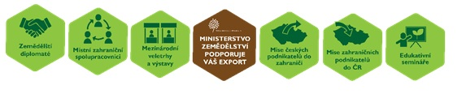
V případě zájmu o účast prosím kontaktujte paní Zuzanu Hercíkovou, zuzana.hercikova@mze.gov.cz, +420 221 812 868, mobil +420 724 975 137, a to nejpozději do 4. prosince 2026. Nezapomeňte uvést své jméno, název společnosti, kterou zastupujete, s kým máte zájem se setkat a preferovaný čas schůzky. Účast na setkání je omezena kapacitou a podmíněna potvrzením schůzky ze strany Ministerstva zemědělství.

